UNIVERSIDAD TECNOLÓGICA DE NEZAHUALCÓYOTL

Organismo Público Descentralizado de Gobierno del Estado de México

División de Informática y Computación

Tecnologías de la información: área de Desarrollo de Software Multiplataforma

PRACTICA 1
IDENTIFICANDO LAS FUNCIONES DEL SISTEMA OPERATIVO WINDOWS

Mtra. Marina Fabiola Hernandez Flores

Vaca Gorostieta Erick Yael

Grupo: IC-21M

27 de enero del 2025
Objetivo
Que los estudiantes identifiquen y comprendan las funciones principales del sistema operativo Windows mediante la exploración práctica de sus herramientas y características, y presenten sus hallazgos en un cuadro sinóptico o una tabla.

1. Explora la gestion de procesos
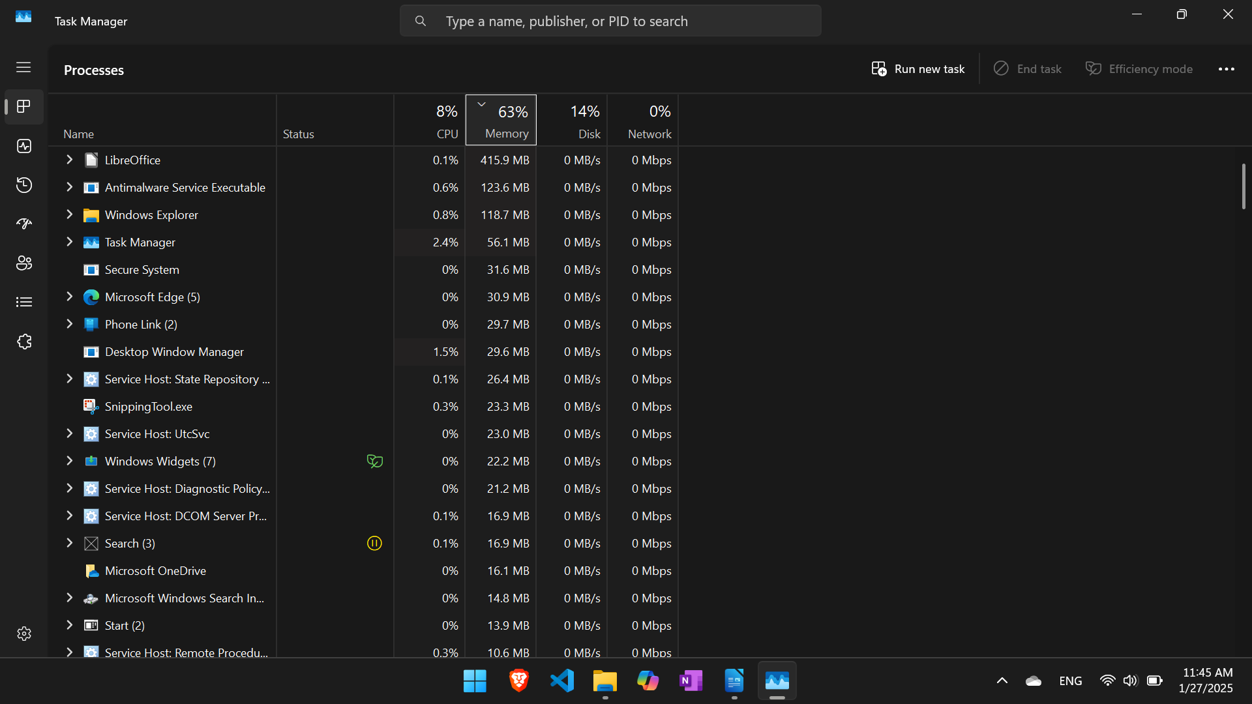
consumo de CPU y memoria

Nombre del proceso | Uso de CPU | Uso memoria
LibreOffice | 0.1% | 415.9 MB
Antimalware Service Executable | 0.6% | 123.6 MB
Microsoft Edge | 0% | 30.9 MB
Task Manager | 2.4% | 56.1 MB
Microsoft OneDrive | 0% | 16.1 MB

Por lo visto la asignacion de la memoria aunque el programa no se este ejecutando reserva cierta cantidad para su arranque o procesos en segundo plano y en cambio el procesador varia como en libre office cuando esta ejecutandose pero no se ocupa activamente disminuye pero sube al usarlo y hay programas que no ocupan el procesador por que no se ejecutan pero si reservan su memoria

2. Explora la gestion de memoria
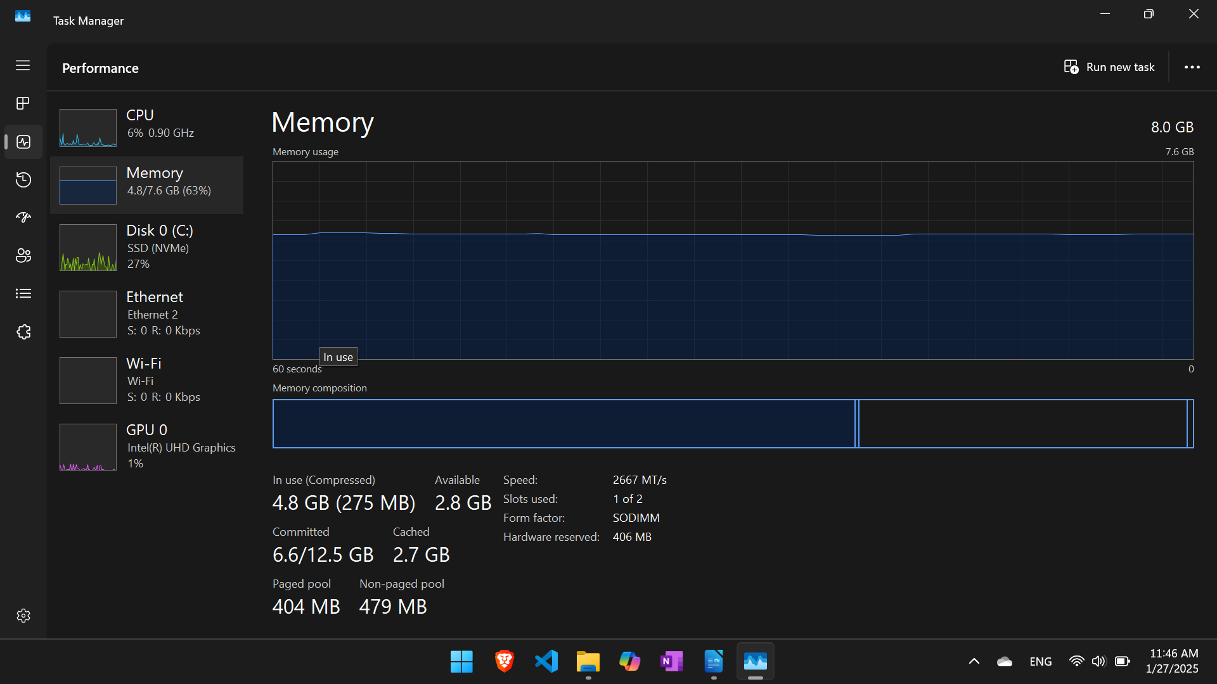
consumo de la memoria cuanto se tiene y se esta usando

Memoria total | 8.0 GB
Memoria en uso | 4.8 GB
Memoria disponible | 2.8 GB

3. Explora la gestion de dispositivos
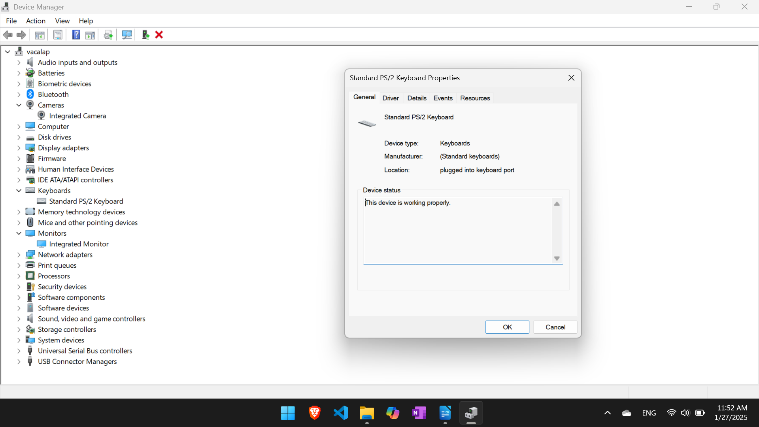
revisamos si estan funcionando correctamente los dispositivos

Camara | Integrated Camera | This device is working properly.
Teclados | Standar PS/2 Keyboard | This device is working properly.
Monitor | Integrated monitor | This device is working properly.

4. Explorar la gestion de archivos
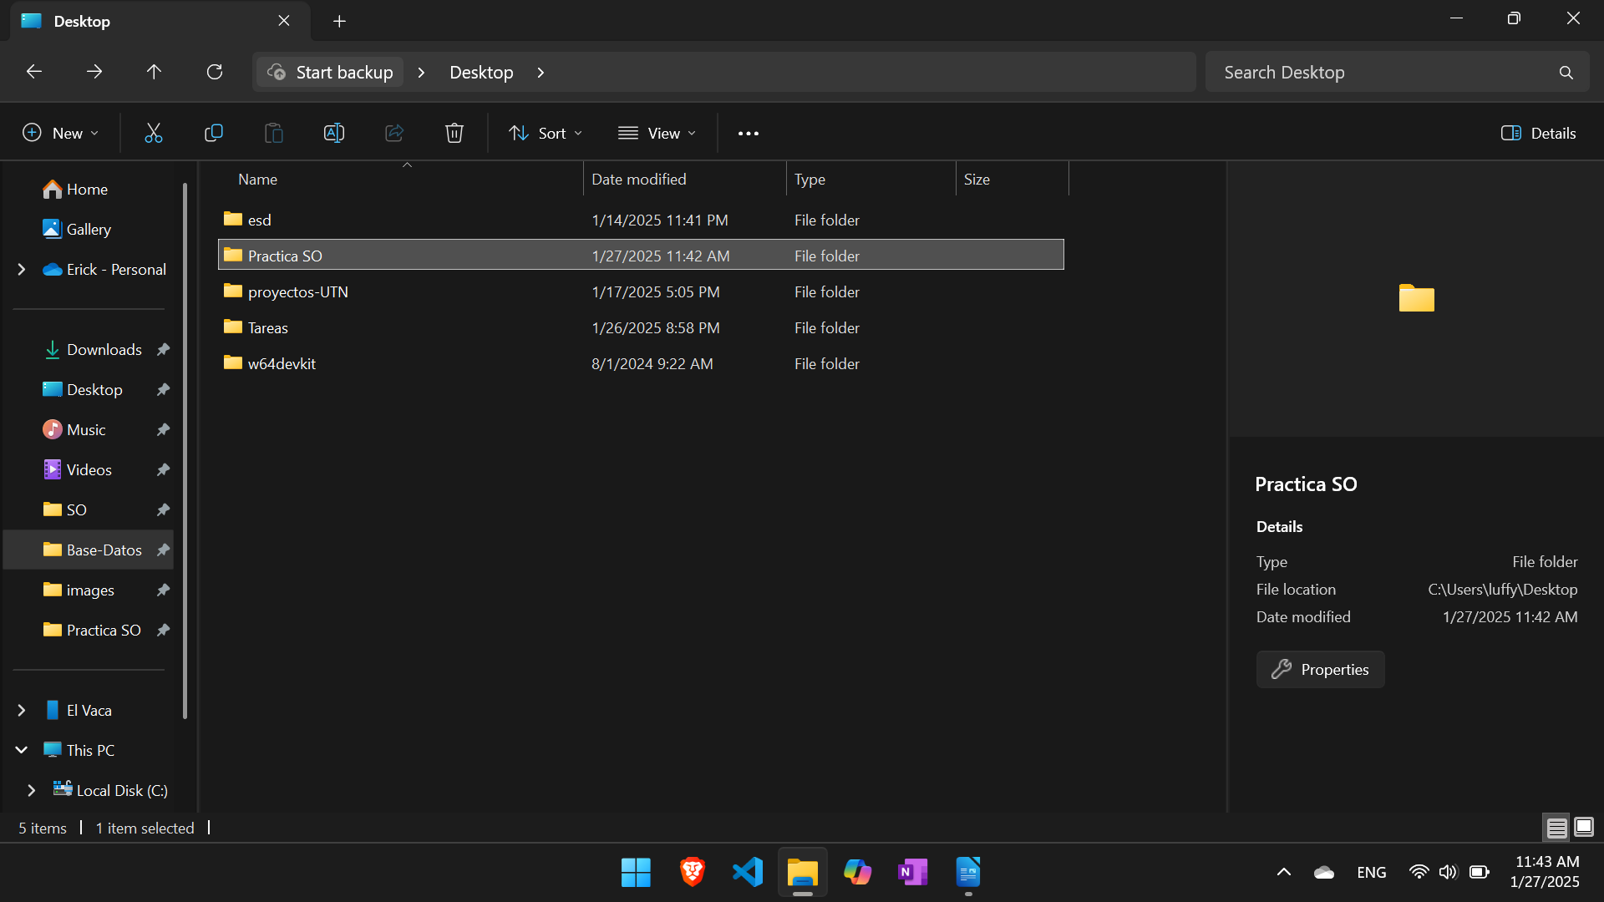
folder en el escritorio

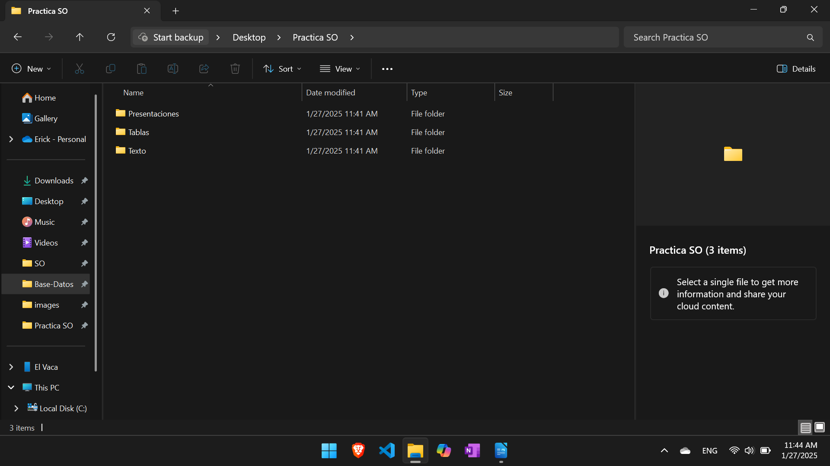
creamos tres carpetas dentro de la carpeta Proyecto SO
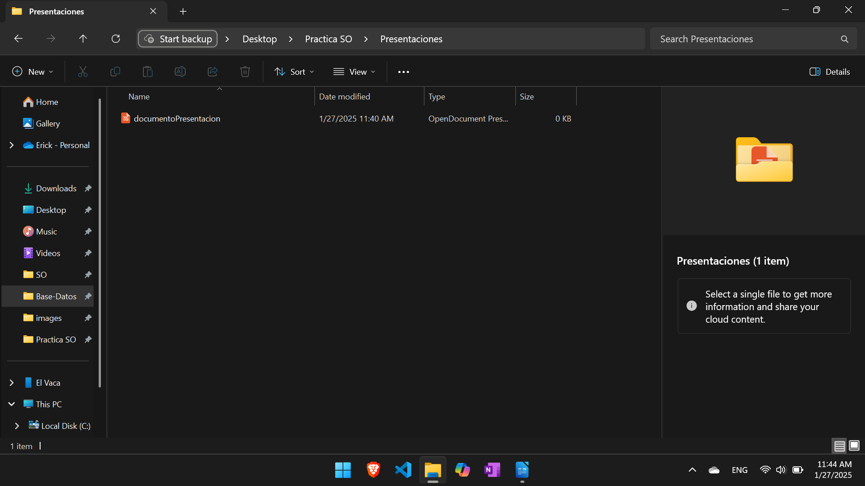
creamos una presentacion

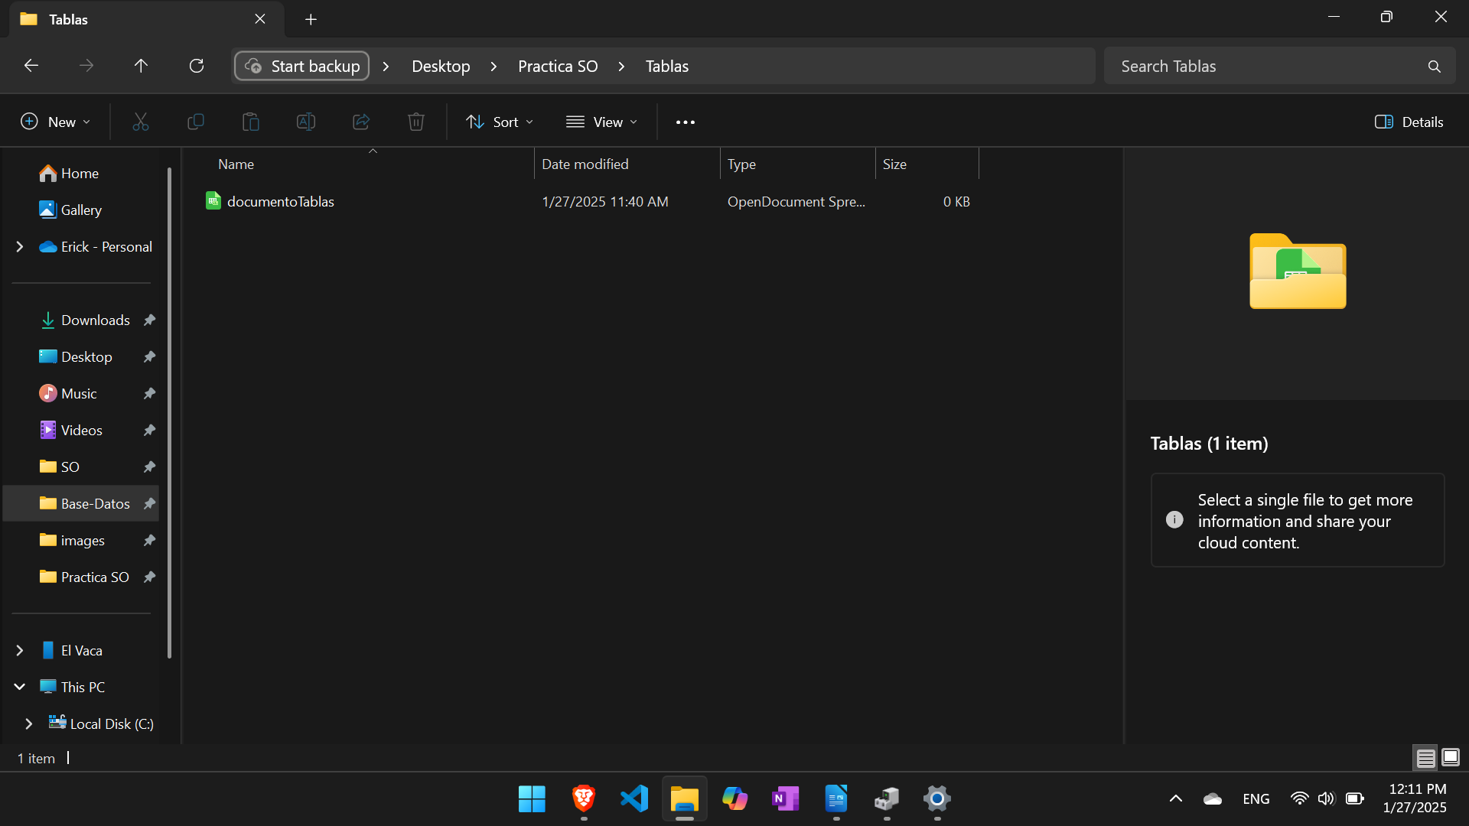
creamos una tablas
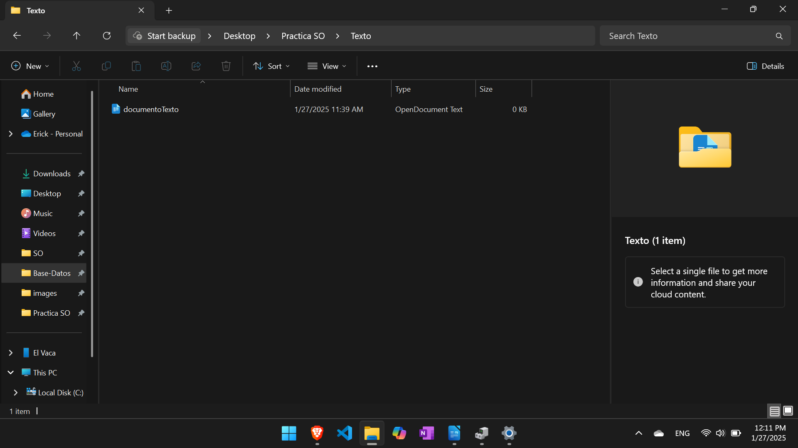
creamos un texto

5. Explorar la seguridad
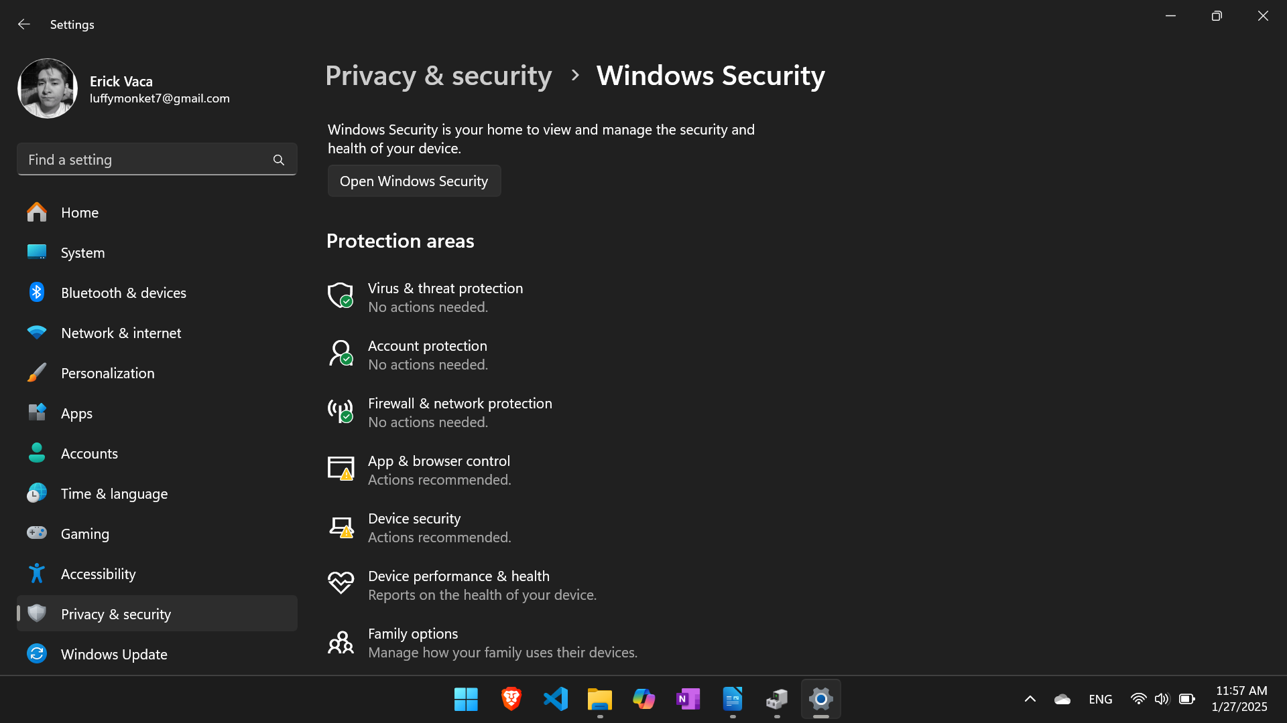
revisamos el antivirus y el firewall
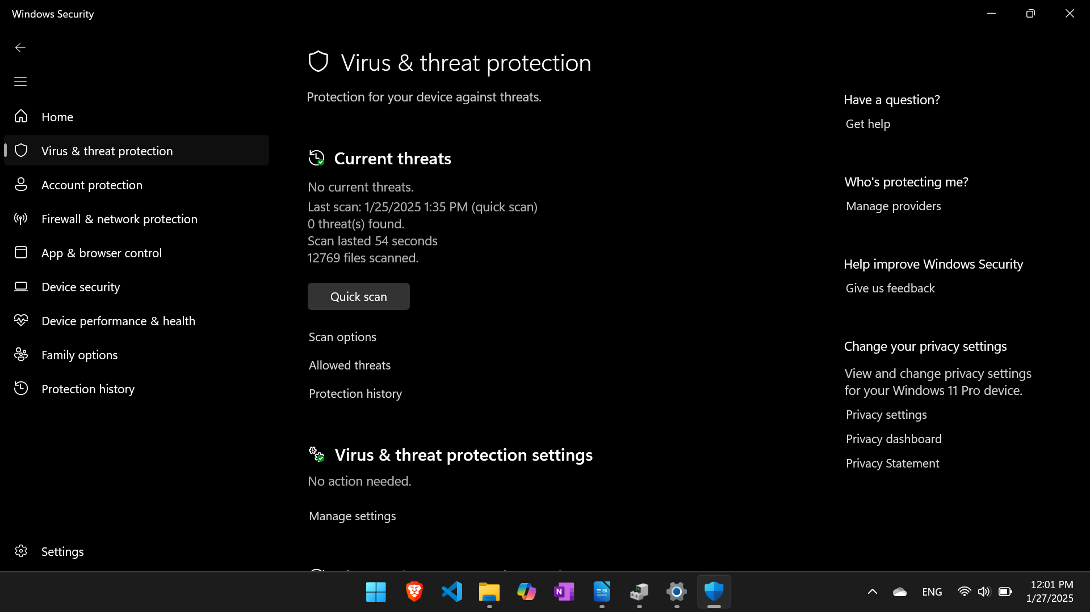
revision antivirus

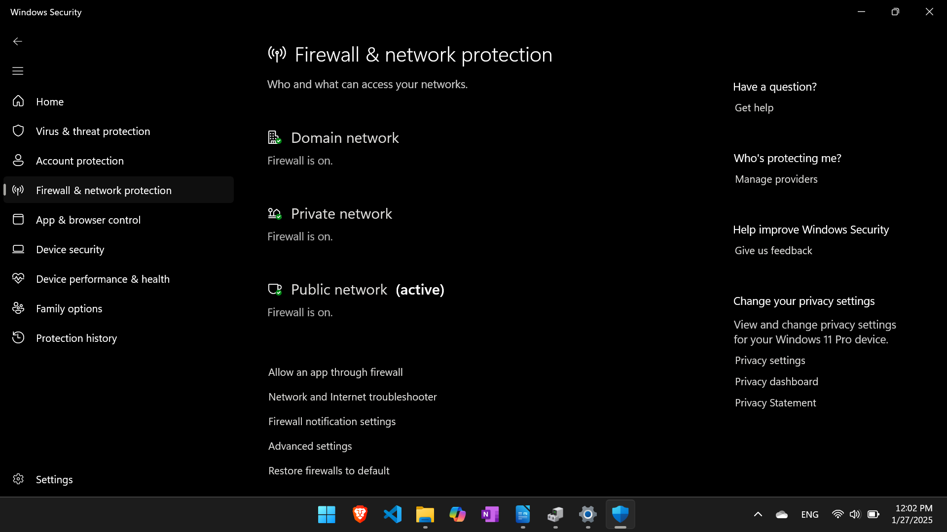
revision firewall

antivirus | activo
firewall | habilitado

6. Explorar la administracion de usuarios
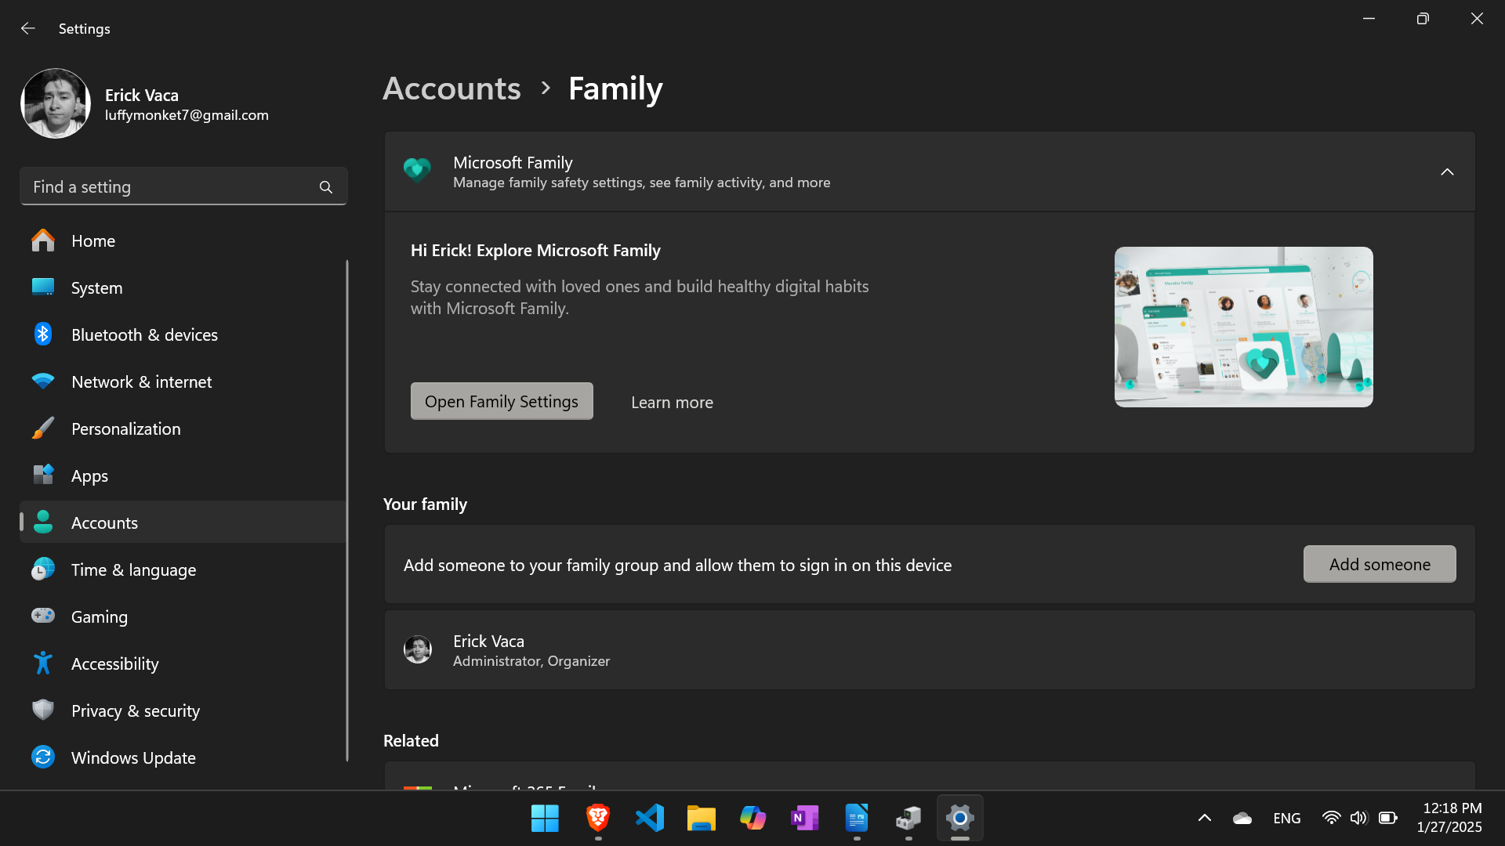
revisamos usuarios

Usuarios en el sistema | 1
Reflexion de gestion | No puedo opinar demasiado dado que no cuento con mas usuarios pero cada usuario al ser creado tiene ciertos permisos para realizar modificaciones de configuracion en el sistema en caso de ser admin tambien cada usuario es como si fuera una computadora diferente y me parece se puede configurar si se quieren compartir los archivos y programas

